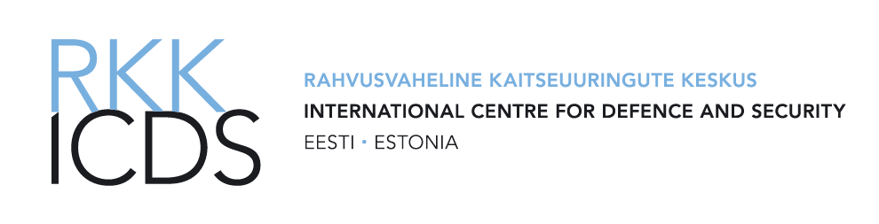

Hr Tarmo Miilits
Siseministeerium
Pikk 61
15065 TALLINN 28.08.2025 nr 1-7/11-2025

Austatud härra kantsler

Tänan Teid meeldiva ja pikaajalise koostöö eest Kõrgemate Riigikaitsekursuste korraldamisel.

Kõrgemate Riigikaitsekursuste eesmärgiks on anda ülevaade riigikaitsest kui tervikvaldkonnast. Kursused on aidanud selgitada riigikaitse seotust teiste eluvaldkondadega ja loonud aluse tsiviil-militaarkoostöö paremale edendamisele Eestis.
Väeliikide külastused, ettekanded ning Kaitseväe ja Siseministeeriumi valitsemisala varustuse demonstratsioon on olnud kursuste lahutamatuks osaks.

12.10.-17.10.2025 toimuvad Roostal Läänemaal 52. Kõrgemad Riigikaitsekursused.

Palun võimaldada Siseministeeriumi valitsemisala varustuse demonstratsioon 15.10.2025 Ämari Lennubaasi territooriumil ning nimetada demonstratsiooni korraldamisega seotud kontaktisik hiljemalt 22.09.2025.

Rahvusvahelise Kaitseuuringute Keskuse poolseks kontaktisikuks on Piret Karus piret.karus@icds.ee

Lugupidamisega
(allkirjastatud digitaalselt)

Kristi Raik
Direktor

